
UNIVERSIDAD NACIONAL DE INGENIERÍA

Facultad de Ciencias
Escuela Profesional de Matemática

FORMATO 9

RESULTADOS DEL ESTUDIANTE
Competencias que debe demostrar el estudiante al momento
de egreso y que se logran a lo largo del Plan de Estudios

Nivel | Significado
5 | Completamente de acuerdo con el logro de la capacidad
4 | De acuerdo con el logro de la capacidad
3 | Parcialmente de acuerdo con el logro de la capacidad
2 | En desacuerdo con el logro de la capacidad
1 | No opina

Marcar con “X” según el puntaje que crea conveniente, de acuerdo al recuadro que se muestra a continuación:

- Solución de Problemas
Identifica, formula y resuelve problemas científicos y técnicos aplicando adecuadamente el conocimiento de la matemática teórica y aplicada, así como otras disciplinas relevantes.
Capacidades Medibles | 5 | 4 | 3 | 2 | 1
- Identifica y formula problemas, analiza sus antecedentes y diagnostica su situación y estado.
- Propone y compara soluciones y selecciona justificadamente la más adecuada.
- Desarrolla la solución aplicando correctamente los conceptos y métodos de las matemáticas y las ciencias.
- Usa los métodos, técnicas y herramientas de la Matemática básica y aplicada para el planteamiento, descripción y solución de problemas.

- Diseño e Implementación de Soluciones
Formula y diseña un sistema, proceso, procedimiento, programa o componente que satisface los requerimientos establecidos.
Capacidades Medibles | 5 | 4 | 3 | 2 | 1
a) Interpreta requerimientos y necesidades y los traduce en especificaciones de un proyecto de diseño de Matemática básica o aplicada.
b) Analiza información técnica/científica identificando las contribuciones relevantes aplicables al problema de diseño.
c) Propone alternativas de solución, y selecciona la más adecuada con criterios de sostenibilidad y racionalidad técnica y económica.
d) Desarrolla la solución haciendo uso de los métodos, técnicas, procedimientos, normas y estándares apropiados.
e) Presenta y describe la solución en forma simbólica y gráfica a través de diagramas, mapas, planos, simulaciones virtuales.

3. Experimentación y Pruebas
Desarrolla y conduce experimentos, valida hipótesis, analiza datos e interpreta resultados, y aplica el juicio científico para formular conclusiones.
Capacidades Medibles | 5 | 4 | 3 | 2 | 1
- Aplica el método científico para el desarrollo de experimentos y proyectos de investigación.
- Utiliza los equipos, instrumentos y software requeridos según las experiencias o pruebas a realizar.
- Opera y usa equipos, instrumentos y software requeridos para la práctica de la Química.
- Analiza, interpreta y procesa datos y resultados utilizando conceptos, métodos estadísticos y criterios adecuados.
- Formula conclusiones lógicas y coherentes con criterio científico, y valida las hipótesis planteadas.

- Comunicación Efectiva
Se comunica de manera clara y efectiva en formatos orales, escritos y gráficos, interactuando con diferentes tipos de audiencia.
Capacidades Medibles | 5 | 4 | 3 | 2 | 1
- Expresa sus ideas de forma clara y concisa utilizando el soporte tecnológico adecuado.
- Elabora documentación técnica clara y precisa usando normas, simbología y terminología propios del campo de aplicación.
- Adecúa su discurso según el tipo de audiencia para lograr el entendimiento y la interpretación esperados.
- Comprende documentación científica en otro idioma (de preferencia inglés).

5.a. Responsabilidad Ética y Profesional
Evalúa sus decisiones y acciones, asume desde una perspectiva de responsabilidad y deber profesional los proyectos ejecutados.
Capacidades Medibles | 5 | 4 | 3 | 2 | 1
a) Anticipa las implicaciones de sus decisiones y los resultados de sus acciones y proyectos tomando en consideración el interés común y el beneficio social.
b) Valora el cumplimiento puntual y responsable de sus obligaciones personales y profesionales.
c) Respeta la propiedad intelectual y reconoce la autoría de trabajos y proyectos de otras personas.
e) Conoce y actúa de acuerdo con el código de ética de alguna institución reconocida en el campo de la Matemática.

5.b. Impacto de la Ciencia
Comprende el impacto de las soluciones técnicas y/o científicas en las personas, la sociedad y el medio ambiente en contexto local o global.
Capacidades Medibles | 5 | 4 | 3 | 2 | 1
- Reconoce el impacto de la Matemática en el progreso de la sociedad y el bienestar de las personas.
- Valora la importancia de la Matemática en la creación e innovación del conocimiento, y su impacto en la economía y el desarrollo sostenible.
- Comprende el papel de la Matemática en la prevención de riesgos y la mitigación de problemas socioambientales.

6.a. Trabajo en Equipo
Reconoce la importancia del trabajo grupal y se integra y participa en forma efectiva en equipos de trabajo, creando un ambiente colaborativo y proactivo.
Capacidades Medibles | 5 | 4 | 3 | 2 | 1
- Puede desempeñarse como líder o miembro activo de un equipo de trabajo aportando con iniciativa para lograr los objetivos y resultados propuestos.
- Propone y acepta ideas que conduzcan al logro de objetivos y resultados.
- Valora las diferencias de opinión, es tolerante y respeta los acuerdos.

6.b. Gestión de Proyectos
Dentro del contexto de trabajo en equipo, planifica y completa proyectos técnicos y/o científicos, cumpliendo objetivos, restricciones y plazos, considerando riesgos y condiciones inciertas.
Capacidades Medibles | 5 | 4 | 3 | 2 | 1
- Determina el alcance, objetivos y restricciones de un proyecto, planifica y propone estrategias para su desarrollo.
- Identifica las actividades de un proyecto y las prioriza para elaborar cronogramas de ejecución.
- Identifica los recursos necesarios para desarrollar un proyecto y asegurar su ejecución.
- Identifica los riesgos e incertidumbres que afectan a un proyecto y propone acciones para evitar o mitigar sus efectos.

7. Conciencia Ambiental
Toma en cuenta la importancia de conservar y mejorar el medio ambiente en el desarrollo de sus actividades personales y profesionales.
Capacidades Medibles | 5 | 4 | 3 | 2 | 1
- Identifica, prioriza y promueve el uso de materiales, tecnologías y procesos que sean ambientalmente adecuados.
- Hace uso racional de los recursos naturales comprendiendo su importancia en la vida de las personas y la sociedad.
- Promueve el desarrollo sostenible en las actividades relacionadas a su carrera y respeta normas de gestión ambiental.

Asignaturas que Miden los Resultados del Estudiante

Asignaturas  Resultados  del Estudiante | Proyecto Capstone | Asignatura Seleccionada | Asignatura Seleccionada | Asignatura Seleccionada | Asignatura Seleccionada | Asignatura Seleccionada | Asignatura Seleccionada | Encuesta a egresantes | Encuesta a egresados
1. Solución de problemas | • | •. | • |  | • |  |  | • | •
2. Diseño e implementación de soluciones | • | • | • |  |  | • |  | • | •
3. Experimentación y pruebas | • | • |  | • |  | • |  | • | •
4. Comunicación efectiva | • | • |  |  | • |  | • | • | •
5.a. Ética y responsabilidad profesional | • |  |  |  | • |  | • | • | •
5.b. Impacto de la ciencia | • | • |  | • |  | • |  | • | •
6.a. Trabajo en equipo | • |  | • | • |  |  | • | • | •
6.b. Gestión de proyectos | • |  |  | • |  |  | • | • | •
7. Conciencia ambiental | • | • | • |  |  |  | • | • | •

- Aparte de la asignatura del proyecto capstone, escoger entre 7 y 8 asignaturas obligatorias de tercer, cuarto o quinto año. Por ejemplo, 2 de tercero, 3 de cuarto año y 3 de quinto año. Las asignaturas pueden ser las mismas o diferentes en el semestre par e impar (las asignaturas pueden ser diferentes para descargar el trabajo de los docentes).
- La asignatura del proyecto capstone, las encuestas a los egresantes y a los egresados miden todos los Resultados del Estudiante.
- Las asignaturas seleccionadas deben medir entre 3 y 5 Resultados del Estudiante (con sus Capacidades Medibles).
- Cada Resultado del Estudiante debe ser medido por lo menos por tres asignaturas seleccionadas (aparte del proyecto capstone)
- La encuesta a los egresantes es semestral, la encuesta a egresados puede ser anual o cada dos años.

NOTA: Enviar la Tabla antes del 20 de Junio de 2025.
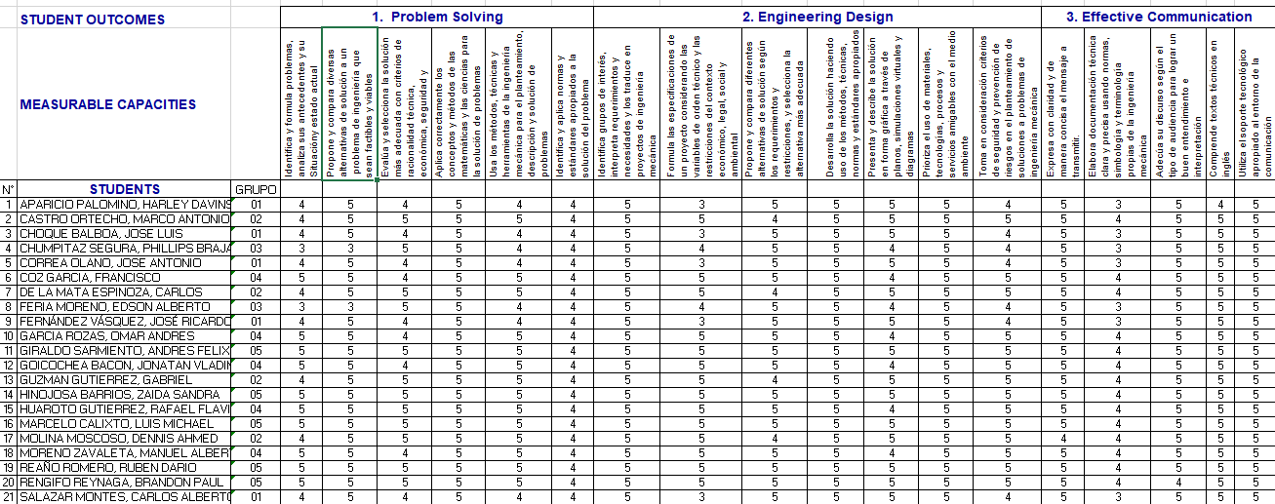
Evaluación de Estudiantes en Cada Capacidad Medible (Resultado del Estudiante).

Resultados del Estudiante y Capacidades Medibles

- Solución de Problemas

Identifica, formula y resuelve problemas científicos y técnicos aplicando adecuadamente el conocimiento de la matemática teórica y aplicada, así como otras disciplinas relevantes.
Capacidades | 5 | 4 | 3 | 2 | 1 | 4+5
Identifica y formula problemas, analiza sus antecedentes y diagnostica su situación y estado. | 24% | 58% | 18% | 0% | 0% | 82%
Propone y compara soluciones y selecciona justificadamente la más adecuada. | 32% | 48% | 20% | 0% | 0% | 80%
Desarrolla la solución aplicando correctamente los conceptos y métodos de las matemáticas y las ciencias. | 15% | 60% | 25% | 0% | 0% | 75%
Usa los métodos, técnicas y herramientas de la Matemática básica y aplicada para el planteamiento, descripción y solución de problemas. | 12% | 58% | 30% | 0% | 0% | 70%
Total | 21% | 56% | 23% | 0% | 0% | 77%

Mejoras a desarrollar

